2. SILA A POHYB. PRÁCA. ENERGIA

- Vzájomné pôsobenie síl.

- Sila je fyzikálna veličina, má značku F a základnú jednotku 1 N (Newton). Odvodené jednotky sú 1 kN (kiloN)= 1 000 N, 1 MN (meganN) = 1000 000 N.
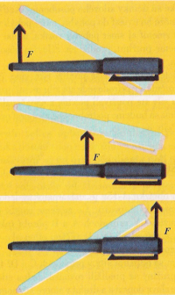
- Sily môžu mať rozličné veľkosti a odlišovať sa smerom svojho pôsobenia – preto keď chceme opísať silu F, musíme uviesť nielen jej veľkosť, ale aj jej smer.
- Ak tlačíme napr. na pero položené na lavici na koncoch, alebo na prostriedku rovnakou silou a rovnakým smerom, účinok sily na pero je vždy iný – účinok sily závisí od miesta, kde sila pôsobí. Miesto, v ktorom sila pôsobí, nazývame pôsobisko sily P.
- Silu znázorňujeme úsečkou so šípkou, dĺžka úsečky zodpovedá veľkosti sily (napr.1 cm bude predstavovať 1 N) – začiatočný bod P je pôsobisko sily a smer sily znázorňujeme šípkou: P F
- Silu určujeme jej veľkosťou v N a smerom a jej účinok na teleso závisí aj od pôsobiska P.
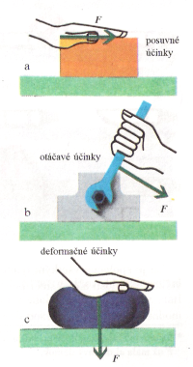
- účinky sily :
a/ posuvné – sila uvedie teleso z pokoja do posuvného pohybu, môže pohyb spomaliť, zrýchliť, zmeniť smer pohybu, alebo úplne zastaviť
b/ otáčavé – sila môže teleso roztočiť, zrýchliť, spomaliť, alebo zastaviť otáčavý pohyb
c/ deformačné - sila môže zmeniť tvar telesa

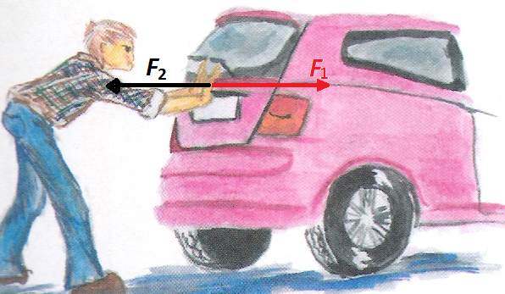
- Pri potlačení stojaceho auta sa oň oprieme dlaňami – pôsobíme silou na auto a pociťujeme, že auto tiež pôsobí silou na naše dlane. Opísané silové pôsobenie sa prejavuje priamym kontaktom, dotykom medzi dvoma telesami. Silové pôsobenie telies je vzájomné – sily sú rovnako veľké a opačne orientované (ak ste na kolieskových korčuliach a buchneš do kamaráta, aj teba odsotí opačným smerom).
- Silou môžu pôsobiť na seba aj telesá, ktoré sa priamo nedotýkajú. Ak budeš trieť hrebeň z plastu o suché vlasy, môžeš pozorovať, že sa vlasy budú k hrebeňu nakláňať bez toho, aby sa ho priamo dotýkali. Medzi hrebeňom a vlasmi pôsobí elektrická sila. Silové pôsobenie môžeme pozorovať aj medzi niektorými kovovými predmetmi a magnetom, napríklad magnetom môžeme pozbierať drobné klinčeky a nemusíme sa ich priamo dotknúť, z určitej vzdialenosti k nemu priskočia - pôsobí tu magnetická sila (aj medzi magnetmi navzájom). Predmety v okolí Zeme sú k nej priťahované gravitačnou silou – preto všetko padá dole na zem.
- Sily, ktorými na seba pôsobia dve telesá, sú rovnako veľké a pôsobia navzájom opačnými smermi – Newtonov zákon vzájomného pôsobenia síl.
- pomenuj sily, ktoré sú príčinou správania telies na obrázkoch:
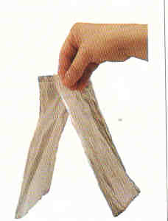
Dva zelektrizované pásiky z polyetylénového
vrecka sa odpudzujú.
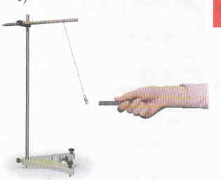
Magnet a sponka na spisy sa priťahujú.
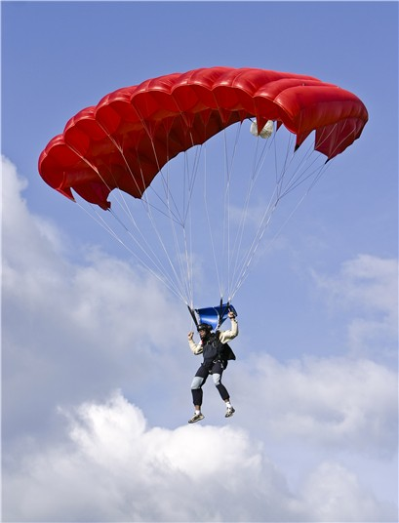 Parašutista padá k Zemi.

1............................................. 2............................................. 3..........................................
- uveď príklad na posuvný účinok sily:
- teleso uvedieš do pohybu ...................................................................................

- telesu zmeníš smer pohybu ................................................................................

- teleso zrýchliš .....................................................................................................

- teleso spomalíš ...................................................................................................

- uveď príklad na otáčavý účinok sily ...........................................................................

- uveď príklad na deformačný účinok sily .....................................................................

